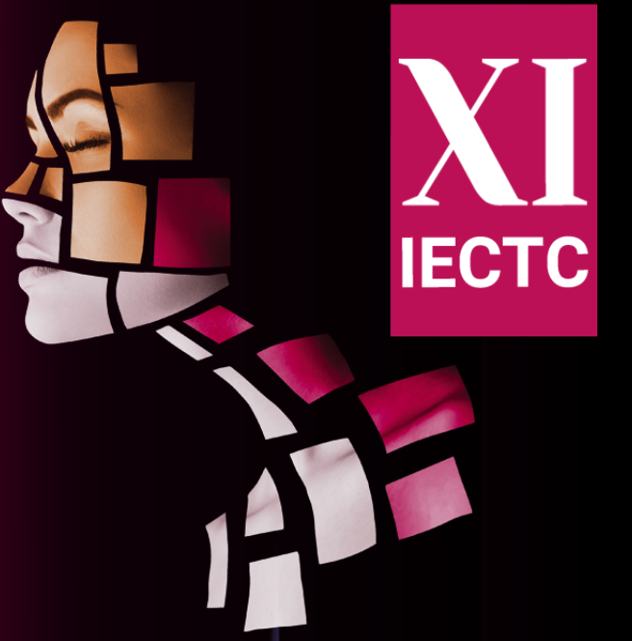

IECTC 2022 – International Educational Course-training for Cosmetologists

Заявка на конкурс «TOP BEAUTY DOCTOR - 2022»

ФИО докладчика (полностью)
Город
Специальность по диплому, сертификаты ПК и переподготовки
Категория
Препараты, аппараты, которые планируется использовать в ходе конкурсной работы
Контакты
Телефон
E-mail
Техрайдер
Носитель (отметить нужное) | Flash-накопитель / личный ноутбук / личный Mac
Дополнительны пожелания или комментарии

*Оргкомитет обязуется соблюдать авторские права и гарантирует, что не будет использовать полученные от конкурсанта материалы без его согласия ни в каком виде.
** К участию в конкурсе допускаются зарегистрированные участники IECTC-2022.
_______________________________________________________________________________________
ЗАПОЛНЕННЫЕ ЗАЯВКИ ПРОСЬБА НАПРАВЛЯТЬ
на o.fesenko@bioconcept.ru
Контактное лицо: Ольга Фесенко: +7-903-261-9739
Организатор: компания «БИО Концепт»

